在ODE中构建车轮
x
y
θ1
θ2 d1
x z

W₁ y
D:\GreenSoft\tools2009-2-19 qfl

车轮参数:
struct CylinderParam
{
float radius;
float length;
float mass;
};

struct WheelParam
{
float distance;
float angle;
CylinderParam cylinder;
};

distance: 表示在xOy平面中, 车轮中心与机器人中心的距离. 图中以di (i=1...4) 表示.
angle: 表示xOy平面中,过车轮中心与机器人中心的直线与x轴的交角. 图中以θi (i=1...4) 表示.

(1) 求车轮中心点的位置
由图可见车轮１的中心点是向量(di, 0)' 逆时针旋转θ角所得:

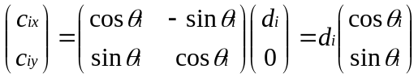

车轮的局部坐标系W1的ex等于机器人坐标系的ez; W1的ey是机器人坐标系中的向量 -ey 逆时针旋转θ角所得:

